Лабораторная работа 5.

Ветютнев Даниил

Шульга Семен

**Цель работы:** познакомиться с работой сопроцессора и его командами.

**Л5.1. Задание на лабораторную работу**

**Задание 1.** Разработайте программу на языке C++, выполняющую вычисления над вещественными числами одинарной точности (тип float).

#include <iostream>

using namespace std;

int main()

{

float a1=123456789;

float b1=123456788;

float a2=123456788;

float b2=123456787;

cout<< "\n a1="<<a1<<endl;

cout<< "\n b1="<<b1<<endl;

cout<< "\n a1-b1="<<a1-b1<<endl;

cout<< "\n a1="<<a1<<endl;

cout<< "\n b2="<<b2<<endl;

cout<< "\n a2-b2="<<a2-b2<<endl;

return 0;

}

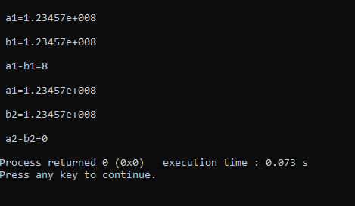

**Задание 2.** Составьте программу calc для вычисления выражения с использованием

сопроцессора в соответствии со своим вариантом.

$$\cos\left(x\right)+sin⁡(0.99x)$$

#include <stdio.h>

int main(void)

{

double a = 0.99;

double x = 3, y;

asm(

"fldl %[X]\n"

"fmull %[A]\n"

"fldl %[X]\n"

"fcos\n"

"fxch\n"

"fsin\n"

"fadd\n"

"fstpl %[Y]\n"

:[Y]"=m"(y)

:[X]"m"(x), [A]"m"(a)

:"cc"

);

printf("%f",y);

}

